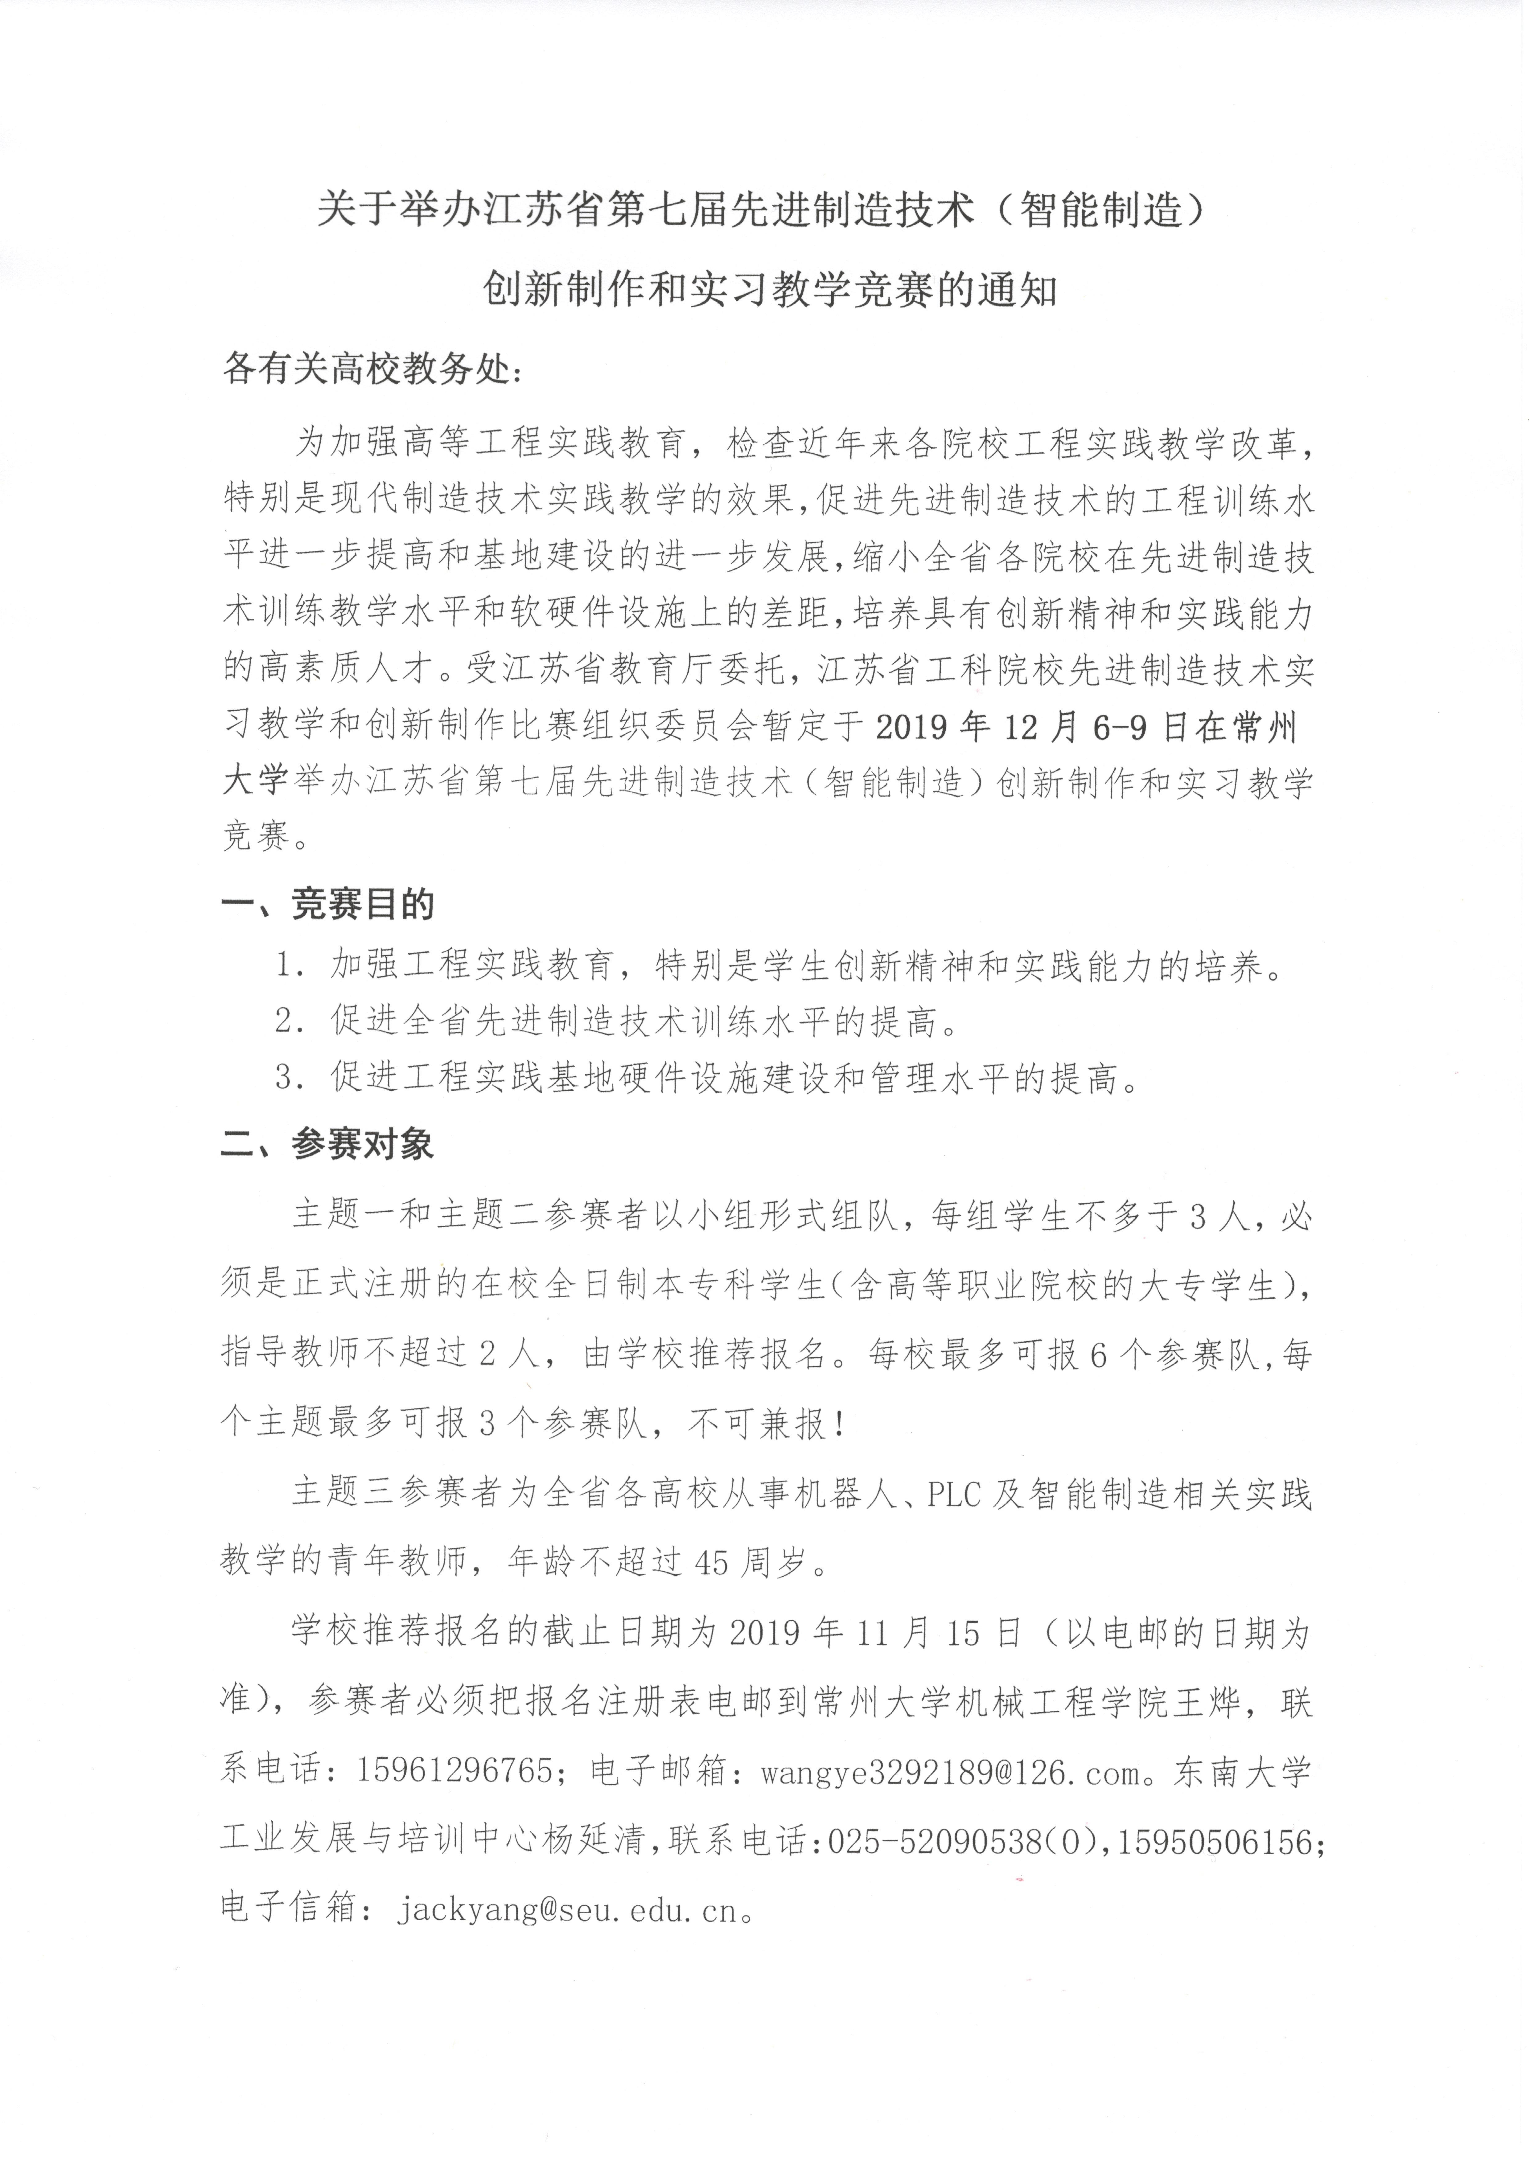
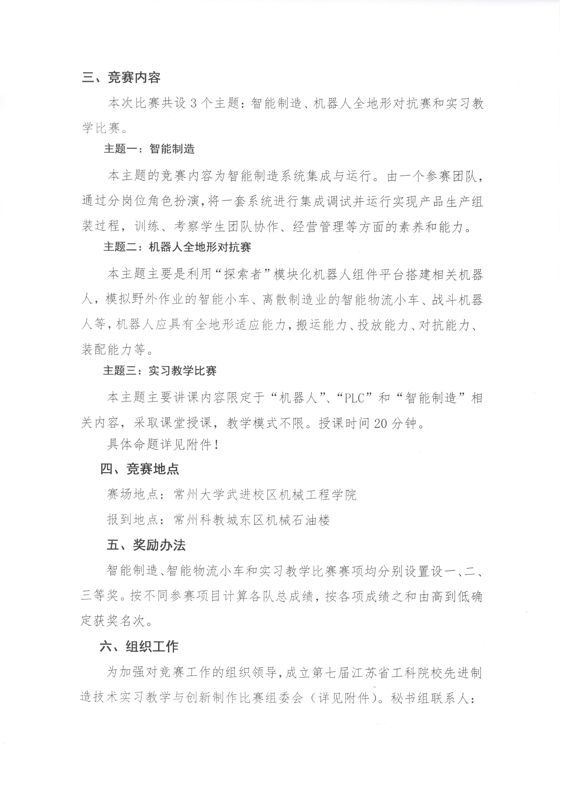
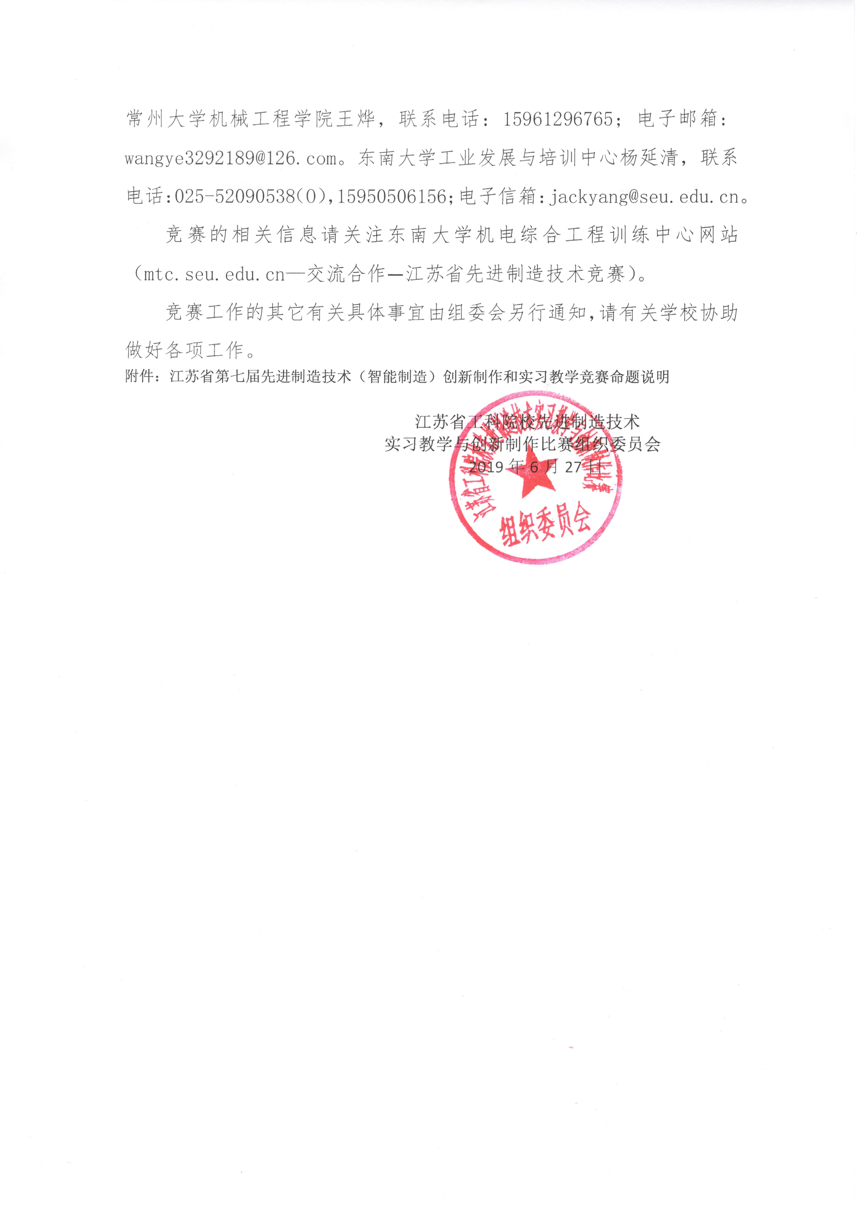

附件：
江苏省第七届先进制造技术（智能制造）创新制作和实习教学竞赛命题说明
本次比赛设三个主题，主题一是智能制造；主题二是机器人全地形对抗赛；
主题三是实习教学比赛。具体说明如下。

主题一：智能制造
1.竞赛内容
该主题赛项采用现场实操形式进行，在规定的时间使用“智能制造平台”进行比赛。要求是4小时内完成整个系统集成调试、零件生产、组装等过程。
各参赛队选派3名成员作为一个团队，线下利用加工中心加工一个零件中的部分特征，然后在大赛平台中通过战略规划、集成连接、程序设计、调试优化等活动，完整的实现一个智能制造工作岛规划与运行。每个参赛队分设零件加工、项目管理、系统设计、现场调试等岗位，各参赛队成员选择相应的岗位进行团队对抗比赛。在模拟真实的工业生产环境中，通过岗位分工、协作以及外部对抗，规定时间内（4小时）完成整个集成系统的网络集成、产品加工、组件装配等环节，考察学生规划与管理、系统设计、优化、现场工程测试等工程能力。
2.竞赛安排
本次比赛在指定地点现场进行决赛。决赛阶段包括两个环节：（1）现场加工与系统集成调试；（2）总结与答辩。
参赛队现场使用智能制平台进行团队对抗，在4小时内完成。比赛结束后，各团队对策略、思路等进行现场答辩，由专家组结合现场状况、团队协作情况、运营思路等进行评分。
3.竞赛环境
比赛赛场光线、通风良好，温湿度适宜。竞赛场地内设置主席台、观众席，便于竞赛全程的观摩和监督；设置背景板、宣传横幅及壁挂图，营造竞赛氛围；设置大屏幕，屏幕实时显示竞赛过程和竞赛结果。
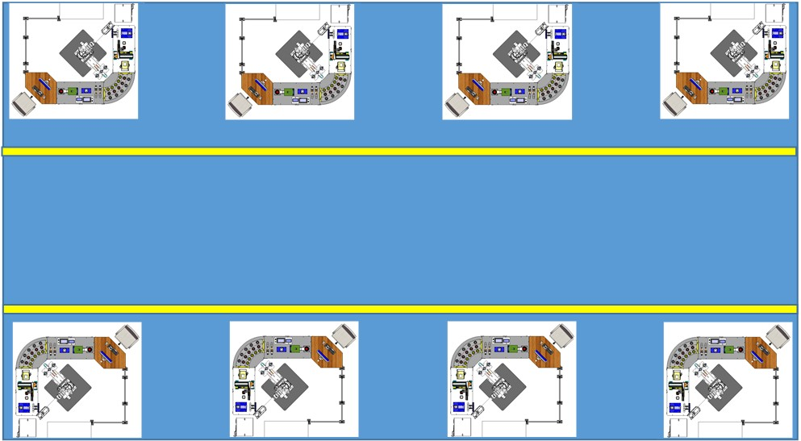 图1 比赛场地示意图
4.竞赛技术平台
大赛平台采用组委会提供的“智能制造创新设计装配工作站”。大赛期间，
组委会将对参赛队提供临时授权，免费使用，并提供全程技术服务。
（1）整体介绍
智能制造创新设计装配工作站是一个将智能制造系统进行独立工作岛式设计的教学应用实践工作站，它由数控机床、工业机器人、组装机械手、气动压力机、立体仓库、信息监控软件等组合集成，是一个可用于学习集成实践和创新设计的综合性应用平台。
工作站集成了创新设计、智能识别、数控加工、机器人应用、视觉识别、零
部件装配、数字化信息软件为一体的集成单元，适用于多学科融合交叉应用实践，通过平台将智能制造关键技术进行全方位体现。通过信息化手段进行数控机床数据信息监控、工业机器人动作状态与信息监控，并配套可视化看板对系统数据进行统一展示。
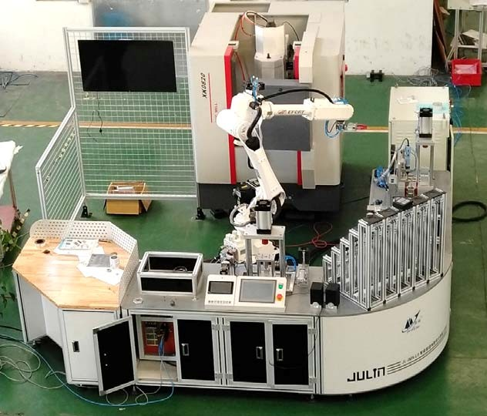

图2智能制造创新设计装配工作站产品样图（以最终赛题设计为准）
(2) 系统加工组装产品参照
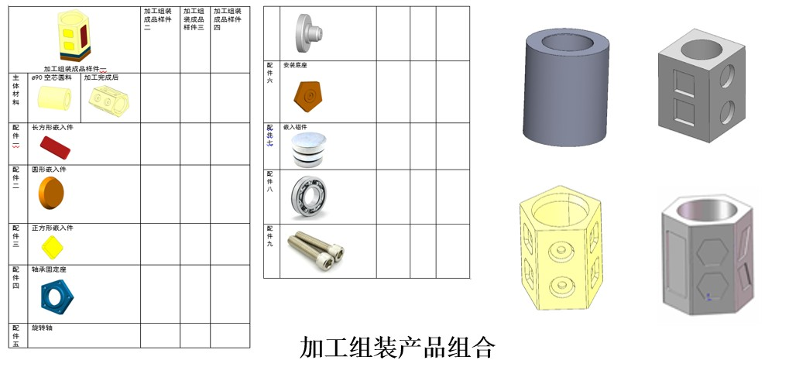

图3 加工组装产品组合
(3)通过创新变化产品实现教学实践过程多样化
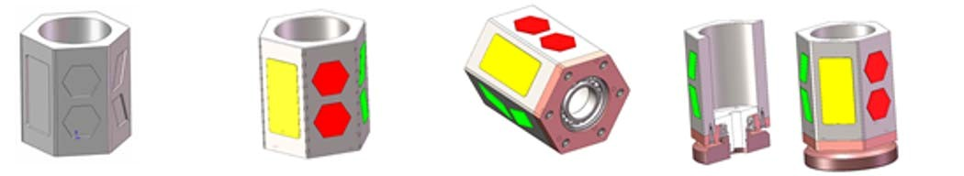

图4工作站实现不同应用实践变化
- 系统加工制造流程
  - 利用工作站配套HMI人机界面点击下单;
  - 机器人从立库中取出原料放入（模拟机床）中进行加工；
  - 机器人从立体库中取出轴承座放入轴承压装机中进行轴承装配，轴承输出装置推出一个轴承；
  - 机器人搬运轴承至轴承压装机中；
  - 压装机开始压装；
  - 模拟机床加工完成；
  - 机器人从机床中取出加工物品，运送至视觉识别处进行识别；
  - 识别完成机器人移动至装配位置；
  - 视觉系统识别笔筒面上的形状通知SCARA机器人取片进行贴片装配；
  - 机器人将笔筒主体搬运到锁丝装配平台夹具1中；
  - 机器人移动至轴承压装机取出压装完成轴承座，放入锁丝装配平台夹具
1与笔筒主体结合；
  - 螺栓装配机械手开始锁丝装配；
  - 机器人将旋转轴芯放置在轴芯压装机模具内；
  - 轴承座锁丝装配完成后机器人将其搬运到旋转轴压装位置；
  - 轴芯压装机开始压装；
  - 机器人将压装轴芯组件从压装机内取出送入至锁丝装配平台夹具2中；
  - 机器人从立库取出旋转底座，送入至锁丝装配平台夹具2中与笔筒组件组合；
  - 螺栓装配机械手开始锁丝装配；
  - 锁丝完成机器人将成品搬运回立库存放区。
- 系统平面布置图
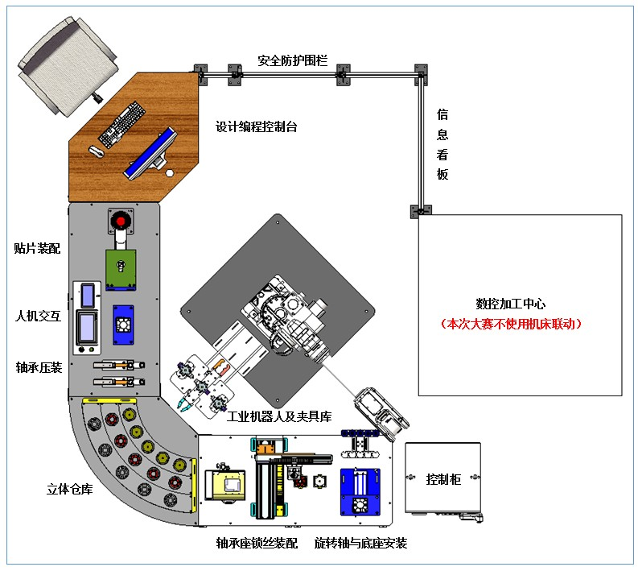
图5 系统平面布置图
- 平台3D设计效果图
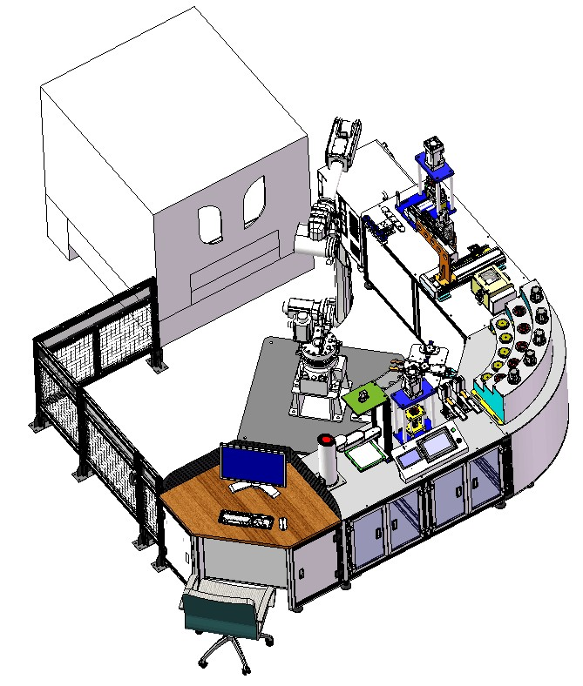

图6 工作站建设效果图（以最新设计为准）
5.成绩评定
比赛总成绩满分为100分。
具体评分指标如下：
■ 评分指标体系
比赛内容 | 评分维度 | 评分要点 | 占比
按图数控加工 | - 按提供样图进行零件精确加工；  - 加工刀具、安装工具、测量工具由学生自带至比赛现场；  - 主委会提供统一原材料，统一机床型号； | - 零件加工每个特征加工完整无明显缺陷。（10分）；  加工完整外但工件表面有可见夹伤  （扣2分）；加工面粗糙度≥3.2（扣2分）加工面粗糙度≥6.4（扣4分）  - 关键尺寸加工精度全部满足图纸要求。  （10分）；尺寸偏差超出±0.02≤±0.05mm（扣2 分）  偏差超出±0.05≤±0.1mm（扣5分）偏差超出±0.1≤0.2mm（扣8分）偏差超出±0.2mm（扣10分）  - 加工操作完成时间（10分）； 先加工完成者不扣分  其它依顺序递减一名减0.5分 | 30%
系统集成 | PLC控制网络集成  1.按提供任务要求书进行软件组态与硬件连接；  2.按提供集成程序块，通过设计控制框架进行组合按任务书流程完成控制； | 1.任务正确完整性，功能实现，得（10分）  2.不能实现，得0分 | 10%
 | 视觉应用集成  1.按提供任务书通过基本设置实现视觉系统与工业机器人连接； 2.按提供任务书导入预先设置工程，并完成工程与现场特征的识别匹配； | 1.任务正确完整性，功能实现，得（10分）  2.不能实现，得0分 | 10%
 | 机器人应用集成  1.使用程序块正确实现工业机器人夹具更换与取放；  2.使用程序块正确实现机器人对机床进行上下料操作；  3.使用程序块正确实现两台机器人协作装配操作；  4.使用程序块正确实现机器人与  PLC协作装配操作。 | 1.实现工业机器人平具更换与取放，得（5 分）  2.机器人对机床进行上下料操作，得（5 分）  3.实现两台机器人协作装配操作，得（5 分）  4.实现机器人与PLC协作装配操作，得（5 分） | 20%
完成时间 | 1系统运行完成时间，通过自动程序自动计算，从按下启动按钮开始至设备工作完成输出结束信号，由计时器自动计算；  2 调试完成时间整人项目在规定时间内，优先完成整个系统功能项目顺序； | 系统运行时间 短者满分，其它依顺序递减一名减1分计算。（得0-10分） | 10%
任务汇报答辨 | 为更好锻炼学生交流与演讲能力，通过选手抽签 1 次、专家组抽签 1 次方式选手抽取对应的问题回答 | 采用5-7位裁判打分，去除 高分与 低分，以中间平均分记录成绩 （0-10分） | 10%
赛场纪律 | 1选手未着比赛服、穿电工绝缘鞋; (扣10分)  2电路连接及测试过程短路，未按要求通电（扣10分）;  3比赛过程中选手脱安全帽，必须脱帽时需向当值裁判申请说明原因，经得同意后可以脱帽;(扣2分)  4比赛过程中装配物料、工具散落; (扣2分)  5比赛过程中运行调试伤人事故; (扣10分)  6比赛结束后，未将工具摆放有序，卫生清扫，耗材使用合理; (扣5分)  7违反比赛规定，提前进行比赛操作或比赛终止仍继续操作的; (扣10分,重复出现取消比赛资格)  8严重违反赛场纪律按特殊情况处理; (扣10分，取消比赛资格) |  | 10%
6.赛项安全
- 组织机构
- 设置比赛安全保障组，组长由比赛组委会主任担任。成员由各赛场安全责任人担任。每一赛场指定一名安全责任人，对本赛场的安全负全责，在发生意外情况时负责调集救援队伍和专业救援人员，安排场内人员疏散。
- 建立与公安、消防、司法行政、交通、卫生、食品、质检等相关部门的协调机制，保证比赛安全，制定应急预案，及时处置突发事件。设置医护人员、消防人员和保安人员的专线联系，确定对方联系人，由场地安全负责人对口联系。比赛场地布置和器材使用严格依照安全施工条例进行。场地布置划分区域，并按安全要求设定疏散通道，并在墙面显著位置张贴安全疏散通道和路线示意图。
- 赛项安全管理
- 比赛设备和设施安装严格按照安全施工标准施工，电源布线、电器安装按规范施工。
- 按防火安全要求安置灭火器，并指定责任人在紧急时候使用。
- 赛项竞赛规程中明确国家（或行业）相关职业岗位安全的规范、条例和资格证书要求等内容。
- 组委会在赛前对本赛项全体裁判员、工作人员进行安全培训。根据《中华人民共和国劳动法》等法律法规，建立完善的安全事故防范制度，在赛前对选手进行培训，避免发生人身伤害事故。
- 比赛环境安全管理
（1）赛项组委会赛前组织专人对比赛现场、住宿场所和交通保障进行考察，并对安全工作提出明确要求。赛场的布置，赛场内的器材、设备符合国家有关安全规定。赛前需进行赛场仿真模拟测试，以发现可能出现的问题。承办院校赛前按照赛项组委会要求排除安全隐患。（2）赛场周围设立警戒线，防止无关人员进入，发生意外事件。比赛现场内参照相关职业岗位的要求为选手提供必要的劳动保护。在具有危险性的操作环节，比赛前裁判员要检查、确认设备正常，比赛过程中严防选手出现错误操作。
（3）为了确保本次大赛的顺利进行，承办院校建立大赛期间相应的安全保障制度，同时由安全保卫、校园环境及卫生医疗保障组执行：
①比赛期间所有进入赛区车辆、人员需凭证入内，并主动向工作人员出示；
②在比赛开始前，选手要认真阅读场地内张贴的《入场须知》和应急疏散图；
○3赛场由裁判员监督完成电气控制系统通电前的检查全过程，对出现的操作隐患及时提醒和制止。
④每台竞赛设备使用独立的电源，保障安全。参赛选手在进行计算机操作时要及时存盘，避免突然停电造成数据丢失。
○5比赛过程中，参赛选手应严格遵守安全操作规程，遇有紧急情况，应立即切断电源，在工作人员安排下有序退场。
⑥各类人员须严格遵守赛场规则，严禁携带比赛严令禁止的物品入内。
⑦安保人员发现安全隐患及时通报赛场负责人员。
⑧比赛场馆严禁吸烟，安保人员不得将证件转借他人。
⑨如果出现安全问题，在安保人员指挥下，迅速按紧急疏散路线撤离现场。
- 赛项组委会会同承办院校在赛场人员密集、车流人流交错区域，设置齐全的指示标志、增加引导人员，同时开辟备用通道。
- 大赛期间，赛项承办院校在赛场管理的关键岗位，增加力量，并建立安全管理日志。
- 在参赛选手进入赛位，赛项裁判工作人员进入工作场所时，赛项承办院校须提醒、督促参赛选手、赛项裁判工作人员严禁携带通讯、照相摄录设备，禁止携带未经许可的记录用具，对进入赛场重要区域的人员、设备进行安检。
（四）生活条件保障
- 比赛期间，统一安排参赛选手和指导教师食宿（费用自理）。须尊重少数民族参赛人员的宗教信仰及文化习俗，根据国家相关的民族、宗教政策，安排好少数民族参赛选手和教师的饮食起居。
- 比赛期间安排的住宿地要求具有宾馆、住宿经营许可资质。
- 大赛期间有组织的参观和观摩活动的交通安全由赛区组委会负责。赛项组委会和承办院校须保证比赛期间选手、指导教师和裁判员、工作人员的交通安全。
- 除必要的安全隔离措施外，严格遵守国家相关法律法规，保护个人隐私和人身自由。
（五）参赛队职责
- 各院校在组织参赛队时，须安排为参赛选手购买大赛期间的人身意外伤害保险。
- 各院校参赛队组成后，须制定相关管理制度，并对所有参赛选手、指导教师进行安全教育。
- 各参赛队伍须加强参与比赛人员的安全管理，并与赛场安全管理对接。
- 参赛队如有车辆，一律凭大赛组委会核发的证件出入校门，并按指定线路行驶，按指定地点停放。
- 参赛选手着装不允许出现院校名称，以及其他与院校有关标识，具体由裁判决定是否符合竞赛使用，如违反规定视为违规处理。
- 应急处理 比赛期间发生意外事故时，发现者应第一时间报告赛项指挥，同时采取措施，避免事态扩大。赛项指挥应立即启动预案予以解决并向赛区组委会报告。出现重大安全问题的赛项由赛区组委会决定是否停赛。事后，赛项总指挥应向大赛组委会报告详细情况。
- 处罚措施
- 赛项出现重大安全事故的，停止承办院校的赛项承办资格。
- 因参赛队伍原因造成重大安全事故的，取消其评奖资格。
- 参赛队伍发生重大安全事故隐患，经赛场工作人员提示、警告无效的，取消其继续比赛的资格。
- 赛事工作人员违规的，按照相应的制度追究责任。情节恶劣并造成重大安全事故的，由司法机关追究相应法律责任。

主题二：机器人全地形对抗赛
1. 竞赛主题
在制造业向工业4.0、中国制造2025和智能制造方向发展的背景下，为了推动教育内涵式发展，鼓励和推动学生自主创新设计活动、工程实践活动的开展，培养学生的实践动手能力和创新能力，促进机器人教育工作，特举办此项竞赛。竞赛将模拟野外作业的智能小车、离散制造业的智能物流小车、战斗机器人等，机器人应具有全地形适应能力，搬运能力、投放能力、对抗能力、装配能力等，故称“全地形对抗赛”。
2.命题规则
2.1 关于场地
场地地面为5000mm×2500mm主色为白色的宝丽布，印刷有黑色引导线，引导黑线宽度为 38mm。场地地面设有两组共四个 300mm×300mm 的“出发区”，出发区设有起点线。场地设有收集区和装配区，是机器人展开竞赛的主要区域。
收集区位于场地外围，分布有7个障碍，左右对称分布，包括2个窄桥、2 个管道、2个草地、1个台阶等障碍，每个障碍上均放置有工件。工件为红色或蓝色，在障碍的中央位置附近放置。预赛时，红蓝颜色的工件按出发区颜色分侧放置；决赛时，同侧工件将按两红两蓝交错放置，位置随机，但保持两侧对称。
装配区位于场地中央，由引导黑线构成“田”字型（100cm×100cm），覆盖有黄色警示线。装配区分布有黑色引导线，可用于自动机器人的循迹导航（也可采用其他方法实现导航）。装配区中央有一个黑色立方体，五个表面上各有1个装配位，共5个装配位，机器人须将取得的工件装配进去。

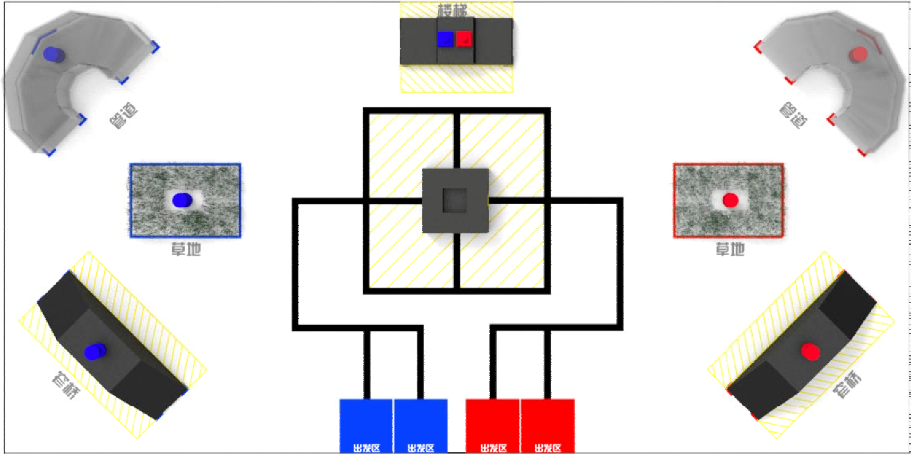 图7 机器人竞赛场地

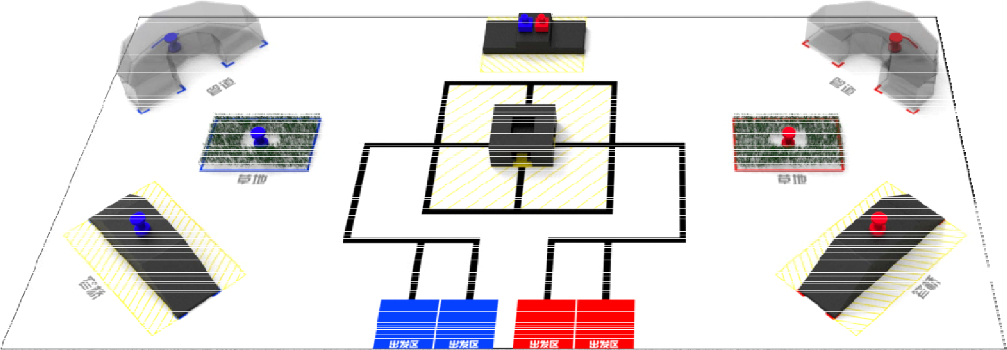 图8 机器人竞赛场地三维效果图
2.2 关于机器人
参赛双方各上场两台机器人，一台遥控作业，一台自主作业。同时，双方可以有一台替补机器人。机器人要求如下：
（1）遥控机器人：可使用NRF、蓝牙、Zigbee等方式遥控，出发时垂直投影尺寸不大于30cm×30cm。
遥控机器人不得接触对方自主机器人，不得主动进入禁区（黄色斜线覆盖区域）。也不得在对抗中将对方的遥控机器人推向自主机器人或推入禁区。一旦违反上述禁令并被判为得利，该遥控机器人将被罚下。

遥控机器人用电限定：电压不高于9V，电池容量不超过1200毫安
（2）自主机器人：出发时垂直投影尺寸不大于30cm×30cm。在程序控制下自主工作。不得使用任何形式的遥控、线控，不得遮档空装配位。一旦违反上述禁令并被判为得利，该自主机器人将被罚下。
双方自主机器人允许发生碰撞行为，直至一方向裁判发出故障申请（请参考：2.3比赛过程：（4）失误与故障处理）。

自主机器人用电限定：电压不高于9V，电池容量不超过1200毫安
- 本队的两个机器人可以配合作业。
- 机器人不得在场地以外运行，若驶出场地则须重新出发。
2.3比赛过程：
（1）正赛
正赛限时3分钟，双方猜硬币决定红、蓝颜色分配。双方机器人从出发区出发，收集位于各个障碍上的工件，并将其运送到装配区，成功装配到位于立方体上的装配位上，且保持到比赛结束的即可得分。
工件只能由自主机器人完成装配；率先达成3个工件同时处于完全装配状态的队伍即可直接获胜；若时间耗尽，比赛结束，则根据本方颜色工件的得分高低判定胜负。
①每一个完全装配成功的侧面工件得5分（完全进入装配位，从立方体侧面看不到工件）；
②每一个部分装配成功的侧面工件得2分（不完全进入装配位，从立方体侧面看到工件与立方体有重合）；
③装配失败的侧面工件不得分（没有进入装配位，从立方体侧面看到工件与立方体分离或仅仅表面接触）；如下图所示：

完全装配成功 | 部分装配成功 | 装配失败

图 9 侧面装配效果示意图
④完全装配成功的顶部工件得8分（完全进入装配位，从立方体顶侧看不到工件）；
⑤部分装配成功的顶部工件得4分（不完全进入装配位，从立方体顶侧面看到工件与立方体有重合）；
⑥装配失败的顶部工件不得分（没有进入装配位，从立方体侧面看到工件与立方体分离或仅仅表面接触）；如下图所示：

完全装配 部分装配 装配失败
成功 成功
图 10 顶面装配效果示意图
注：每个装配位只可满足一个工件装入，分数只计算装配位内的工件（例1：红方把蓝色方工件装配至装配位内，为蓝方得分；例2：装配位内有蓝色工件，红色工件在外时则蓝方得分，红方不得分）
- 加时赛：
若比赛结束时得分相同，则自动加时（比赛不中断）。加时赛采用“突然死亡法”，即率先得分的一方直接获胜。加时赛1分钟。
- 决胜赛：
若加时赛未能分出胜负，则进入决胜赛阶段。绝胜赛时在双方出发区各放置一个本方侧面工件，由双方遥控机器人拾取并完成装配。先做到完全装配，并退出禁区的队伍获胜。
- 失误与故障处理：
比赛过程中如果机器人由于各种原因发生失误或故障，可以向裁判申请，将机器人拿出场地调整或维修。也可以替换机器人整机，但每场比赛每个队仅有一次替换一台同类整机的机会。替补机器人的设计方案可以与首发机器人不同。完成后机器人必须从出发区重新出发，在此过程中比赛不中断，申请次数不限。提出申请时机器人搭载有工件的，则需将工件放回其初始位置。
比赛过程中，如果工件装配失败、掉落在禁区内或掉出场外，则由裁判择机将其放回初始位置。
2.4 设计报告
所有参赛队必须在规定时间前（2018年4月19日24点）提交《“探索者” 全地形对抗机器人自主创新设计报告》电子版1份，不提交技术报告的队伍不得上场。报告内容须包括：
（1）作品名称、选手基本情况、作品简介；（2）结构方案说明：含作品机构简图、装配图、设计思路、创新点；要求标注机器人的关键零件，须包含自加工零件的清单及图纸；
- 控制方案说明：含控制系统设计思路，程序流程图，关键代码说明；要求标注机器人的关键电子部件，须包含自加工电子部件的清单及电路图；
- 设计过程、制作过程的记录说明；
- 自我评价、指导教师评价。
2.5赛程安排
本届比赛将采用分组循环赛，筛选出晋级队伍后，再分组循环筛选出决赛队伍， 后在通过小组循环确定决赛队伍的排名。
2.6奖项安排
进入决赛的队伍将获得 1 等奖，第一轮晋级但未进入决赛的队伍将获得 2 等奖，其余队伍为3等奖。不符合参赛要求或被认定为严重违反比赛纪律的队伍将失去评奖资格。

附录A：零部件使用范围说明
- 允许使用的结构零件
1.构成作品的主要零部件不能超出“探索者”模块化机器人组件设备的范围，凡是“探索者”系列设备中配置的结构零件均可使用；
2.不允许使用外购结构零件，但允许使用一定比例的自加工零件（包括经过改造的“探索者”零件），数量不超过构成作品的“探索者”铝镁合金零件总数的20%，且需在技术报告中提供这些零件的设计图。
- 允许使用的机械配件
1.凡是“探索者”系列设备中配置的螺丝、螺母、轴套、螺柱、垫片等机械配件均可使用；
2.允许使用防滑螺母，止松垫，轴承等辅助装配，数量不限。
- 允许使用的电子部件
- 凡是“探索者”系列设备中配置的电子部件均可使用；
- 不允许使用外购电子模块，但允许使用面包板、万用板和元器件散件自己制作除主控板以外的电子模块，数量不超过构成作品的电子模块总数的30%，且需在技术报告中提供这些电子模块的的电路原理图。
- 允许使用的电机和电池
表A1 允许使用的电机和电池列表
仅允许使用以下型号的电机和电池
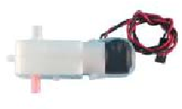 | 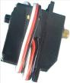 | 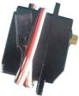 | 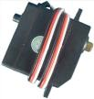 | 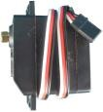
M06 | M01 | M02 | M04 | M05
双轴直流电机 | 标准伺服电机 | 圆周伺服电机 | 大标准伺服电机 | 大圆周伺服电机
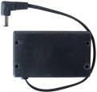
P03
7.4V锂电池
- 允许使用的轮胎和履带 仅允许使用探索者平台中的（1）硅胶轮胎；（2）1:10模型轮胎；（3）履带片，
参与轮或履带机构的组装与改装。
 | 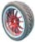 | 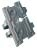
A19 | A17 | A16
硅胶轮胎 | 1:10模型轮胎 | 履带片
不允许使用其他型号轮胎，以及任何外购、自加工的轮胎和履带。
- 允许使用的辅助材料
允许使用纸张、绝缘胶带、透明胶带、双面胶带、魔术贴、束线带、螺丝胶、橡皮筋、橡皮泥等辅助装配或处理外观。

附录B：场地制作说明

- 场地地面详细说明
尺寸：500cm×250cm 材料：550宝丽布工艺：户外大喷
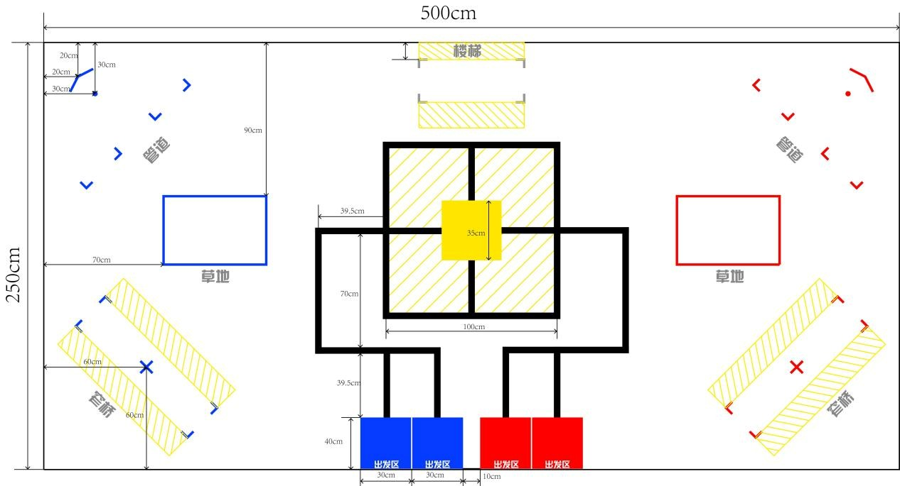

- 窄桥详细说明
材料：发泡EVA 颜色：黑色
参数：发泡倍数30倍（相当于邵氏硬度15度）

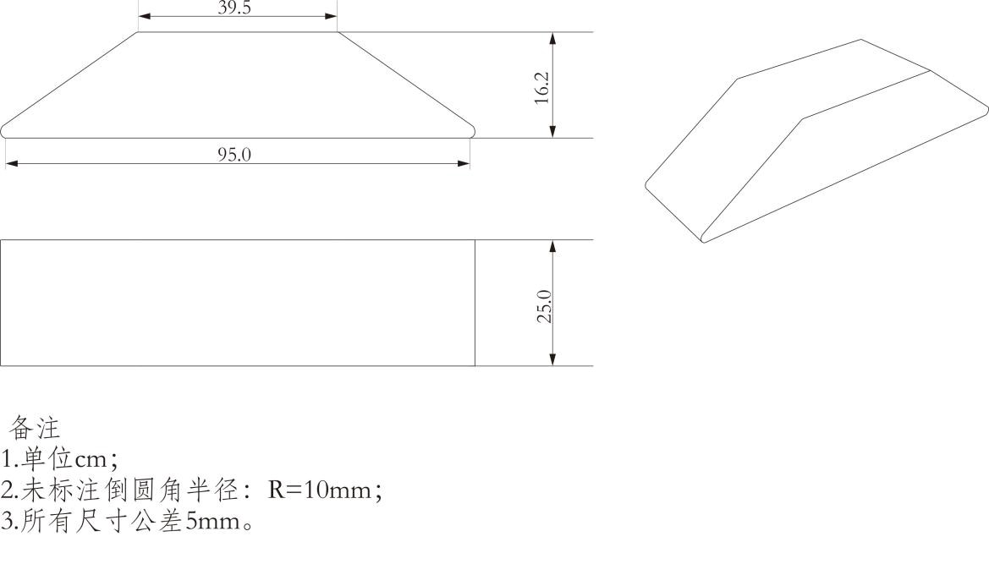

- 草地详细说明 尺寸：40cm×60cm
材料：塑料仿真草坪，40cm×60cm带花带星星颜色：绿色
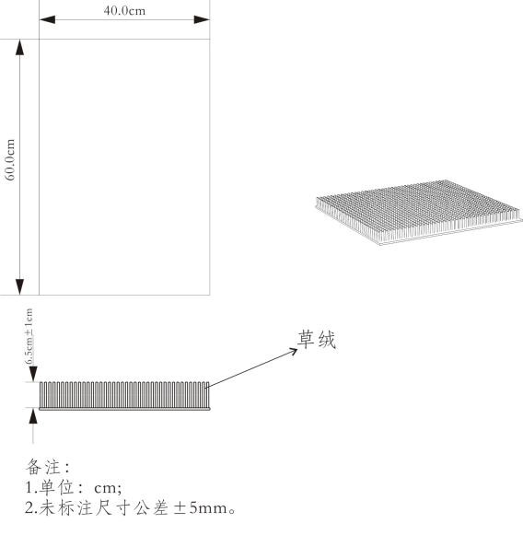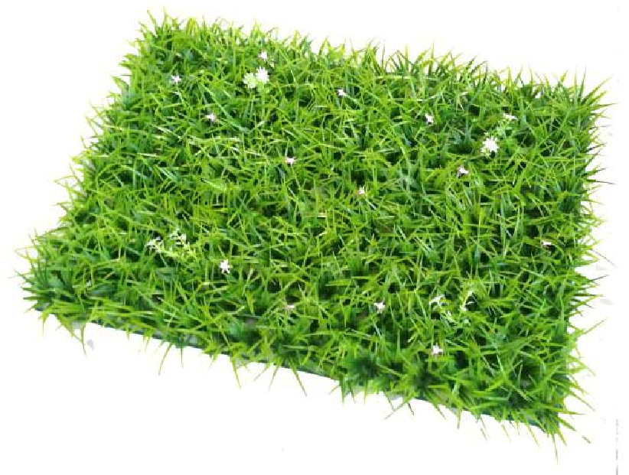 四、管道详细说明材料：5mm厚度亚克力颜色：透明工艺：激光雕刻，组装，所需紧固件为探索者同款F316螺丝及螺母；
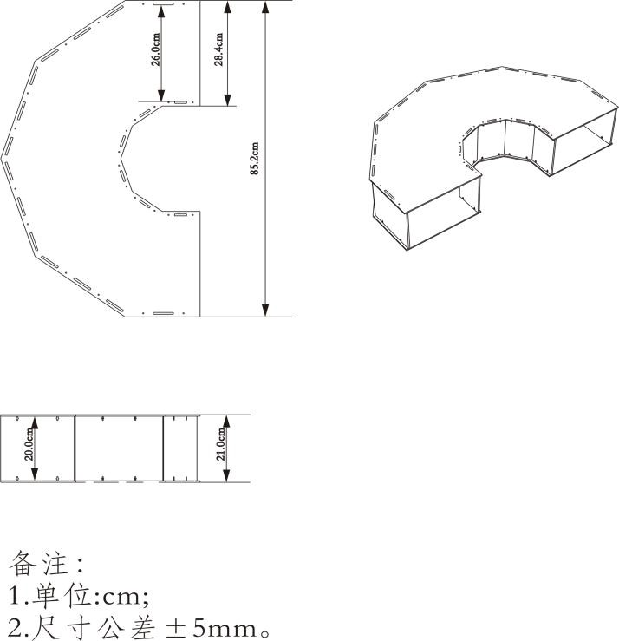

- 楼梯详细说明
材料：发泡EVA 颜色：黑色参数：发泡倍数30倍（相当于邵氏硬度15度）
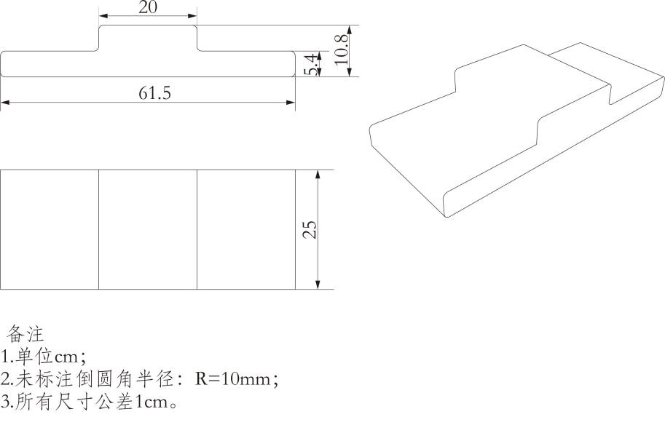
六、载物台材料：发泡EVA 颜色：黑色参数：发泡倍数30倍（相当于邵氏硬度15度）,35cm×35cm×15cm.

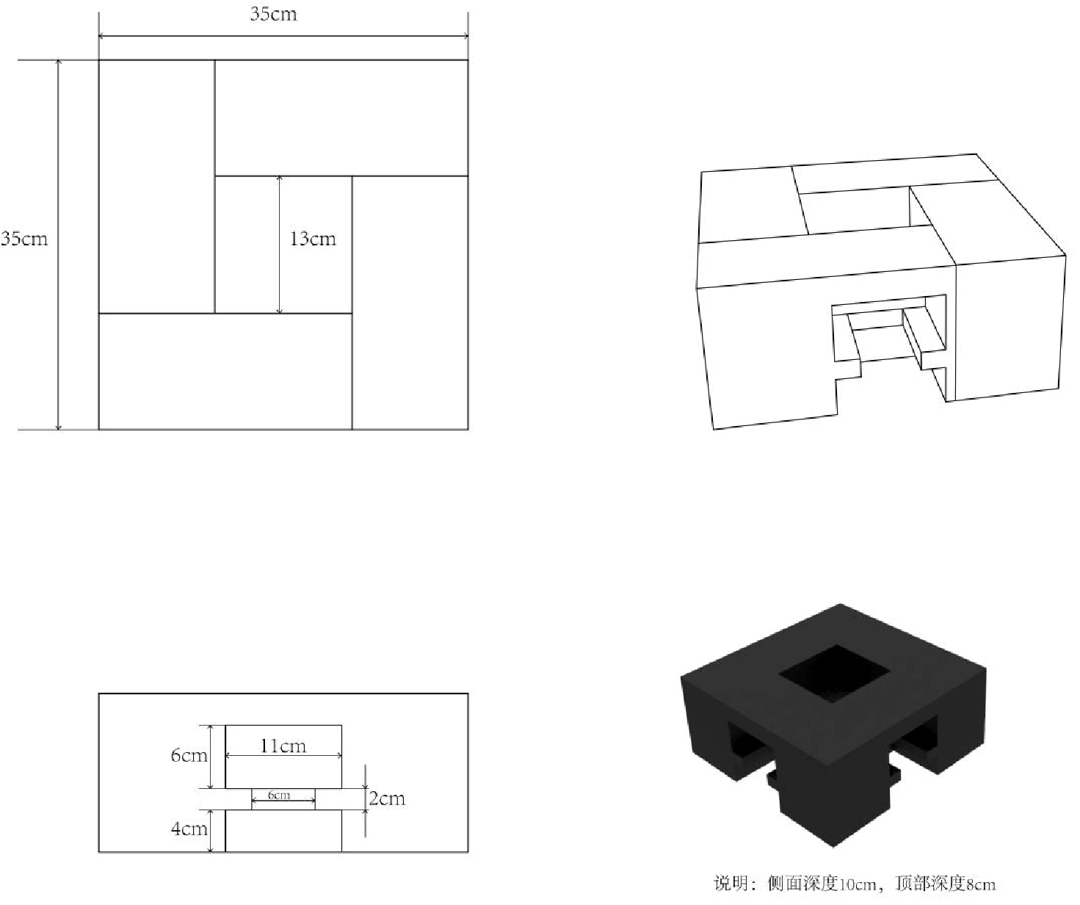 六、侧面工件详细说明
材料：发泡EVA 颜色：红、蓝

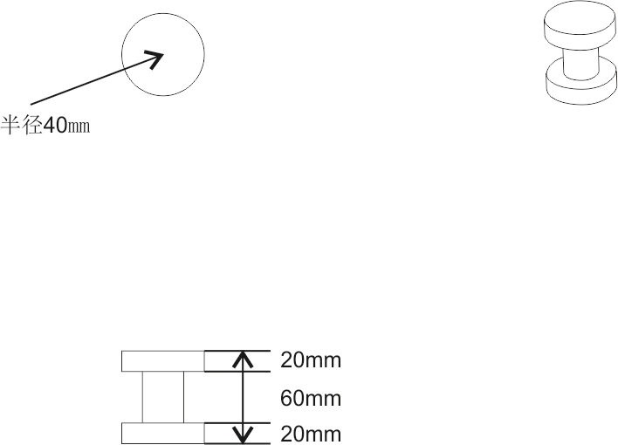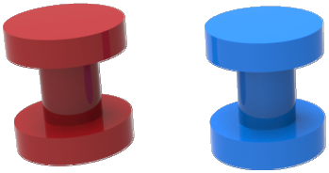

- 顶部工件详细说明
材料：发泡EVA 颜色：红、蓝
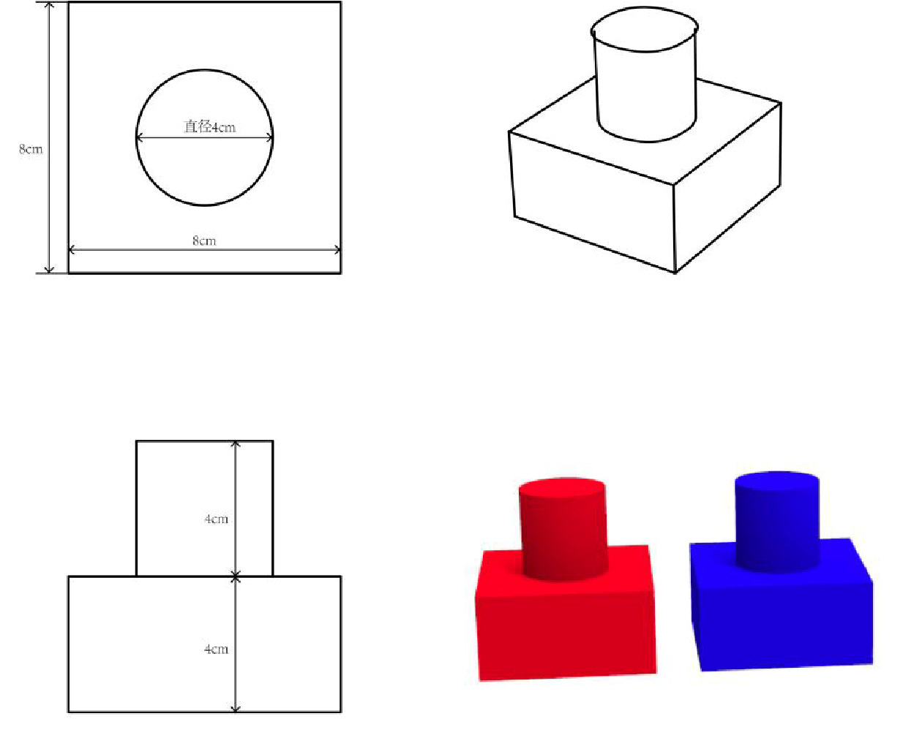

主题三：实习教学比赛
1.竞赛内容
该主题赛项针对各高校从事机器人、PLC、智能制造相关实践教学的青年教师，年龄不超过45周岁。
授课内容主要包括“机器人技术及应用”、“PLC技术及应用”、“智能制造” 相关技术实践。采取课堂授课，教学模式不限，授课时间20分钟。
2.评价标准
实习教学比赛主要从课程内容组织、语言组织与表达、授课课件制作、课程
进度掌控等方面进行评价。

※大赛组委会保留对以上三个竞赛主题规则的全部解释权。

江苏省工科院校先进制造技术 实习教学与创新制作比赛组织委员会

2019 年 6 月 20 日

